ГБОУ ДПО «Нижегородский институт развития образования»

Лаборатория гражданского становления личности

Конкурс социальных проектов **«Разные культуры – единый мир»**

**Название номинации:** изучение культуры, традиций народов России и народов зарубежных стран

***Творческая работа***

**Тема проекта:** Изучение культуры, традиций народов Севера

**Выполнила:** Ладина Олеся Александровна, учитель музыки, старшая вожатая

МБОУ «Средняя школа № 14» г. Дзержинска Нижегородской области

Первая квалификационная категория

Стаж работы педагога 20 лет

Телефон: 8 -9200514499

Е-mail: [olesya.ladina@mail.ru](mailto:olesya.ladina@mail.ru)

Н.Новгород

2015

***Одним тайга по нраву, другим – степной простор.***

***У каждого народа язык свой и наряд:***

***Один черкеску носит, другой надел халат.***

***Один – рыбак с рождения, другой – оленевод,***

***Один кумыс готовит, другой готовит мед.***

***Одним милее осень, другим милей весна.***

***А Родина – Россия у нас у всех одна!***

**1.Тема проекта:** Изучение культуры, традиций народов Севера

**2.Актуальность проекта:**

Россия всегда являлась многонациональным государством. С раннего возраста человек живет в родной национальной среде, впитывая культуру, ценности и нравственные ориентиры, заложенные в культуре народа.

Север – удивительный край с удивительными народами. Северный человек по сути своей духовен. Воззрения его складывались на основе культа природы и гармоничного взаимодействия с окружающей средой, непосредственно общаясь с которой, он научился ее понимать, приспособился к жизни в ней и трудился, поддерживая природу в интересах самосохранения. Ненцы имели свои понятия и представления о тайнах мироздания, о жизни и смерти, о добре и зле, о сущности и предназначении человека, о растительном и животном мире. В суровой борьбе за существование, продолжение своего рода и племени они выработали своеобразные законы жизни в гармонии с природой, морально-этические нормы поведения среди людей, разнообразные обычаи и праздники, бережно хранимые и передаваемые из поколения в поколение. Самое главное – они смогли выжить в суровых условиях, сохранив неповторимый уклад жизни и культуру.

**Проблема:** К сожалению, в современном мире появляется опасность утраты традиций, когда не понятен смысл торжества и воспринимаются они только с материальной стороны – вкусно поесть, получить подарки, а сам процесс с определенными ритуалами становится далеко не важным. Многие из них были изъяты, утеряны и забыты в социалистическое время, поэтому мы не привыкли их соблюдать, и в свою очередь не приучаем своих детей.

Поэтому для исследования мы выбрали тему, связанную с обычаями и традициями северных народов - ненцев. Воспитывая у детей любовь к родному краю, необходимо подвести их к пониманию, что их край – это частица Родины. Поэтому воспитание любви к своему Отечеству, гордости за свой народ, свою страну должно сочетаться с формированием отношения к культуре других народов, к каждому человеку в отдельности. И от нас будет зависеть, будут ли наши дети понимать ее, тянуться к ней, поддерживать, уважать и развивать традиции живущих на этой земле народностей. Ибо лишь человек, глубоко уважающий и понимающий самобытность своего народа, сможет понять и принять специфику культурных ценностей других этнических коллективов.

Воспитывать в детях толерантное отношение к другим народностям - одна из важнейших задач работы педагога. В ходе реализации проекта дети познакомятся с одним из малочисленных народом Севера – ненцами, приобретут знания о культуре, народных промыслах, обычаях, обрядах, костюмах, народном фольклоре, изучат народные песни и игры…

Мы попытались восстановить связь времен, вернуть утраченные человеческие ценности. Отсюда и возникло создание проекта **«Северное сияние».**

**3.Цель:**

- Приобщение детей к уникальной культуре народов Севера, к их традициям и обычаям, нравственно-эстетическим ценностям.

**Задачи**

*Практические:*

* обосновать целесообразность проекта и систематизировать информацию о ненцах;
* обеспечить эффективное взаимодействие участников проекта;
* накопить материал для дальнейшего использования при взаимодействии с младшими школьниками.

*Педагогические*

*Учащие:*

* обобщить и расширить знания детей о традициях, обычаях, праздниках, играх народов Севера;
* формировать культуру межличностного взаимодействия детей в группе;
* совершенствовать исследовательские умения: умение анализировать, задавать вопросы, обобщать, сравнивать, делать выводы.

*Развивающие:*

* развивать познавательную активность учащихся, расширять кругозор, углублять знания об истории ненцев, роли национальной культуры в современной жизни человека;
* развивать творческие способности школьников к различным видам деятельности;
* раскрывать творческий потенциал участников проекта через свободу творчества при создании образов этнических групп.

*Воспитательные:*

* способствовать сплочению коллектива;
* воспитывать творчески активную и самостоятельную личность с нравственной позицией и нравственным самопознанием;
* воспитывать в детях уважение к себе и к другим;
* воспитывать в детях доброе отношение к своим близким и родным, окружающим детям, взрослым;
* развивать самооценку ребенка;
* воспитывать чувство уважения к обычаям разных народов, в том числе и народов Севера.

*Форма организации проекта:*

* индивидуальная работа;
* групповая работа

*Предметно – содержательная область:*межпредметная

* литература;
* технология;
* история;
* изобразительное искусство;
* музыка;
* информатика

*Режим работы:* внеурочный

**4.Участники проекта:** учащиеся школы, педагоги, родители учеников.

Руководитель проекта - Ладина Олеся Александровна – учитель музыки, старшая вожатая МБОУ «Средняя школа № 14».

Дополнительно привлекаемые специалисты:

* учитель технологии МБОУ «Средняя школа № 14» – Малышева Мария Николаевна ;
* учитель информатики МБОУ «Средняя школа № 14» - Рыганов Николай Алексеевич;
* учитель русского языка и литературы МБОУ «Средняя школа № 14» – Огнева Евгения Николаевна;
* библиотекарь МБОУ «Средняя школа №14» -Канонец Нина Алексеевна;
* администрация МБОУ «Средняя школа № 14»

Состав проектной группы:

* Жужина Виктория 9 Б класс - подбор информации;
* Ладина Анна 9 Б класс – дизайн и оформление презентации;
* Параничева Екатерина 9 Б класс – иллюстрации и рисунки к проекту;
* Сажина Анастасия 9 Б класс – редактирование собранных материалов;
* Панасенкова Анастасия 9 Б класс – подбор информации;
* Егорушкина Анна 9Б класс – редактирование собранных материалов;
* Максимова Елена 9 В класс (мигрант с территории Украины) – музыкальное оформление «Праздника Оленеводов» и презентации «Северное сияние»

Родители учащихся:

* Жужина Светлана Павловна – пошив и дизайн национальных ненецких костюмов;
* Егорушкина Марина Анатольевна – презентация блюд ненецкой кухни;
* Параничева Наталья Николаевна – изготовление стенда;
* Максимова Елена Владимировна – декорирование сцены.

В создании проекта **участвовало 17 человек.**

**5. Условия осуществления проектной деятельности:**

*Сроки проведения:*сентябрь – декабрь 2013 года

*Место реализации проекта:*МБОУ «Средняя школа № 14» г. Дзержинска

*Материально-техническое и учебно-методическое оснащение, оборудование:*

* материально-техническое оснащение: помещения школы (кабинеты музыки, технологии, информатики, изобразительного искусства, актовый зал), компьютеры, мультимедийное оборудование, принтер, сканер, художественные материалы, стенды.
* учебно-методическое оснащение: рефераты, методические рекомендации по изготовлению плакатов специальная литература, анкеты учащихся, родителей и учителей;
* информационное обеспечение: тематические презентации, видеоролики и документальные фильмы, рассказывающие о традиционных праздниках ненцев, фотографии национальных предметов быта, костюмов.

*Библиография и интернет - источники:*

* Ненцы. Историко-этнографические очерки. М., Л, 1966, 2-е изд. Спб., 1995/Хомич Л.В.;
* Говорящие культуры: традиции самодийцев и угров. Екатеринбург, 1995./Головнев А.В.;
* Проблемы этногенеза и этнической истории ненцев. Л., 1976/Хомич Л.В.;
* Влияние христианизации на религиозные представления и культы ненцев // Христианство и ламаизм у коренного населения Сибири (вторая половина ХIХ-ХХ в.). Ленинград, 1979. С. 12-28./Хомич Л.В.;
* На крайнем северо-западе Сибири. Очерки Обдорского края./Бартенев В.//СПб.,-1896;
* Проблемы формирования северосамодийских народностей./Васильев В.И.//М.-1979;
* Историческая типология хозяйства народов Северо-Западной Сибири. Новосибирск, 1993./Головнев А.В.;
* Очерки по этнической истории ненцев и энцев. М.,Л., 1970/Долгих Б.О.;
* Песня: Ненецкая;
* Википедия: <https://ru.wikipedia.org/wiki/%D0%9D%D0%B5%D0%BD%D1%86%D1%8B>;
* Entolog.ru Энциклопедия народов мира: <http://www.etnolog.ru/people.php?id=NENT>;
* Наследие финно – Угорских народов:

<http://portal.do.mrsu.ru/info/ethnics/?ELEMENT_ID=851>;

* Академик (этнопсихологический словарь): <http://ethnopsychology.academic.ru/264/%D0%BD%D0%B5%D0%BD%D1%86%D1%8B>;
* А Головнев. Кочевники тундры: <http://ethnobs.ru/file/Golovnev_Kochevniki.pdf>
* SuperCook.ru. Ненецкая кухня: <http://supercook.ru/ussr-f/ussr-f-54.html>
* Etnic.ru.Коренные народы Севера в современном мире

http://etnic.ru/wow/traditsionnye-zanyatiya-nentsev-okhota-rybnaya-lovlya-olenevodstvo.html

Sevprostor. Необычная еда северных народов России http://sevprostor.ru/poleznoe-interesnoe/sever/817-eda.html

**6.Планируемые результаты и эффекты проекта.**

Учащиеся

*Первый уровень результатов* – приобретение школьниками социальных знаний:

* пополнение знаний о ненцах, их традициях, обычаях, праздниках;
* знакомство с национальными играми, сказками, танцами;

*Второй уровень результатов* – получение школьниками опыта переживания и позитивного отношения к базовым ценностям общества (любовь к России, своему народу, своему краю; служение Отечеству; правовое государство; гражданское общество; закон и правопорядок; поликультурный мир; свобода личная и национальная; доверие к людям, институтам государства и гражданского общества, толерантность).

*Третий уровень результатов* – получение школьником опыта самостоятельного общественного действия:

* творческое применение полученных знаний, умений, навыков в игровой, художественно-продуктивной деятельности;
* взаимодействие с младшими школьниками: организация игр, праздников, мастер-классов и др.

*Воспитательные эффекты:*

* проявление внимания и уважения к людям разной национальности;
* формирование у учащихся ценностных представлений о морали, об основных понятиях этики (добро и зло, истина и ложь, смысл и ценность жизни, справедливость, милосердие, проблема нравственного выбора, достоинство, любовь и др.);
* формирование у учащихся набора компетенций, связанных с усвоением ценности многообразия и разнообразия культур;
* формирование у представлений о духовных ценностях народа, об истории развития и взаимодействия национальных культур Севера;
* формирование у учащихся уважительного отношения к традициям, культуре и языку своего народа и других народов России.
* овладение исследовательскими умениями сравнивать, наблюдать, анализировать, задавать вопросы, делать выводы;
* освоение учащимися приемов проектной деятельности.

Родители:

* раскрытие творческих способностей в семье;
* ощущение личной сопричастности к образованию и воспитанию своего ребёнка;
* формирование более высокой оценки достижений своих детей.

***Описание этапов работы над проектом***

Работа над проектом включает деятельность учителя и учеников. Она распределяется следующим образом по этапам проекта:

|  |  |  |
| --- | --- | --- |
| Этапы | Деятельность учителя | Деятельность учеников |
| 1.Информационно - накопительный | 1. Формулирует проблему: в чем заключается уникальность, самобытность ненецких обычаев, традиций.  2. Формулирует задачу: узнать об обычаях и традициях, народном творчестве ненцев, укладе жизни.  3. Помогает спланировать деятельность;  4. Организует деятельность. | 1. Вхождение в проблему.  2. Вживание в сюжетную ситуацию  3. Принятие задачи. |
| 2. Организационно -практический | 1. Оказывает практическую помощь (при необходимости)  2. Направляет и контролирует осуществление проекта | Формирование специфических знаний, умений, навыков. |
| 3.Презентационно - завершающий | Подготовка к развлечению «Праздник оленеводов»  Выставка творческих работ  Презентация проекта на городском Фестивале народных традиций во Дворце детского творчества | Представление продукта деятельности. |

**Механизм реализации проекта**

Работа над проектом проводился в несколько этапов:

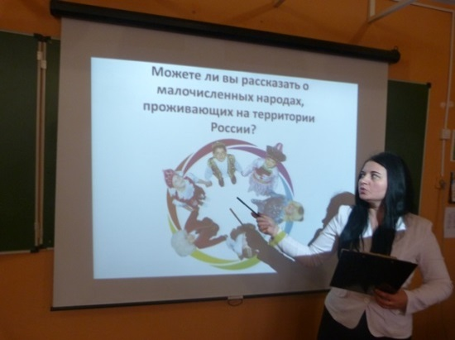***Информационно-накопительный:***

- Изучение интереса детей, родителей, учителей для определения целей проекта.

- Среди учащихся 5 – 8 классов было проведено мониторинговое исследование на знание многонациональности народов, проживающих на территории России (см. Приложение 1).

- Мотивирование участников: участие в городских и областных мероприятиях и проектах (Фестиваль национальных культур, концерты, конкурсы и др.).

- Набор инициативной группы для реализации проекта, распределение функций и обязанностей.

*Учащиеся:*

* творческая группа (художники – оформители, музыканты, актеры и т. д.);
* информационная группа (редакторы, фотографы, корректоры и т. д)

*Родители:*

* организация кулинарной выставки;
* изготовление кукол и костюмов;
* презентация стендов

*Администрация:*

* материально-техническое обеспечение (помещения, техника,реквизиты)

*Учитель информатики:*

* консультация по работе с мультимедиа, интернетом.

*Учитель русского языка и литературы:*

* корректировка материалов проекта.

*Библиотекарь:*

* помощь в поиске литературы.

*Учитель ИЗО и технологии:*

* организация выставки рисунков.

- Сбор и анализ методической, научно-популярной, детской и  художественной литературы для взрослых и детей, иллюстрированный материал по тематике

***Организационно-практический***

-Изучение народного фольклора ненцев.

Чтение сказок, пословиц, поговорок. Исполнение песен. Слушание ненецких напевов.

- Экскурсия в библиотеку. Мероприятие «Народы России».

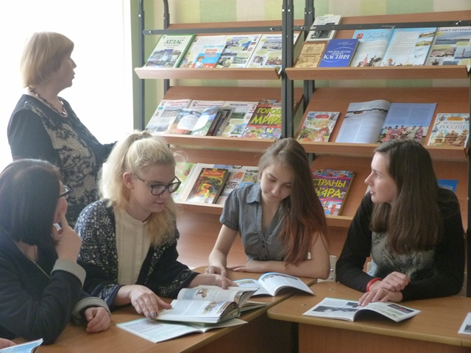

- Чтение методической и художественной литературы, информации в сети интернет.

- Рассматривание иллюстраций, фотографий.

- Проведение цикла тематических  занятий.

- Кинозал в школе. Просмотр документального фильма «Ненцы и ненецкие песни», видеоканала Надым

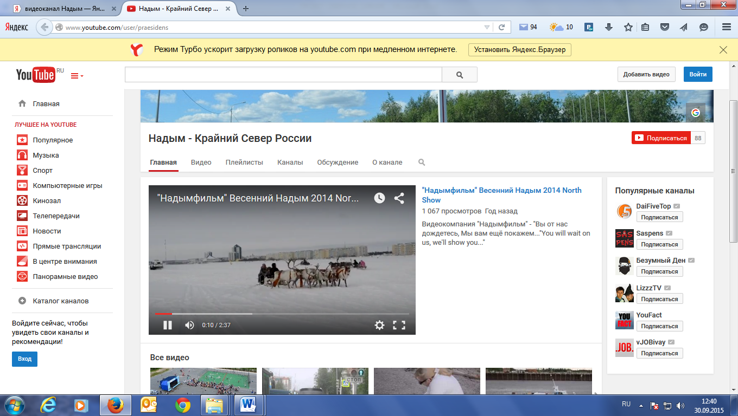

- Спортивное развлечение «Игры народов Севера» для учащихся начальных классов содействовало укреплению здоровья, приобщению детей к культуре народов Севера в процессе активного их участия в народных играх и состязаниях.

- Конкурс творческих работ семей по теме: «Народы Севера: ненцы»

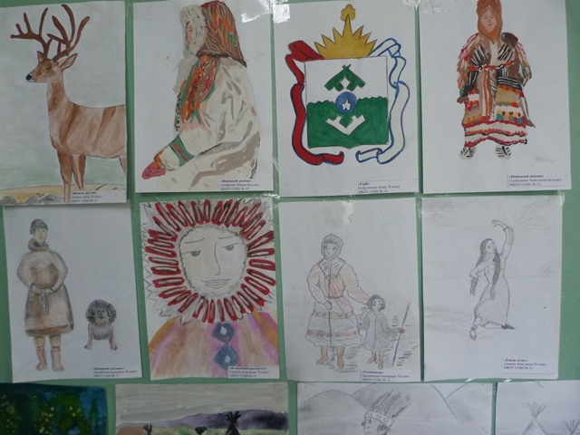- Выставка продуктов деятельности (фото, рисунки, национальный костюм ненцев, узоры на костюмах…)

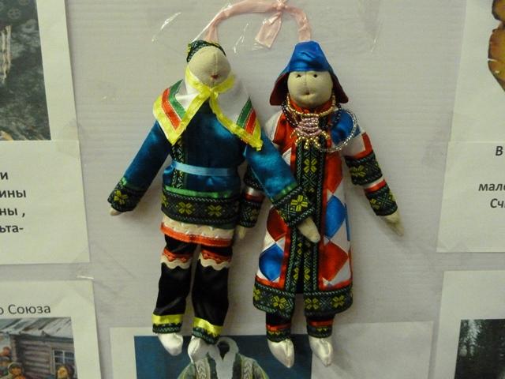

Участники проекта не только организовывали творческие выставки, но и провели с младшими учениками мастер –класс по изготовлению ненецких костюмов и элементов украшения.

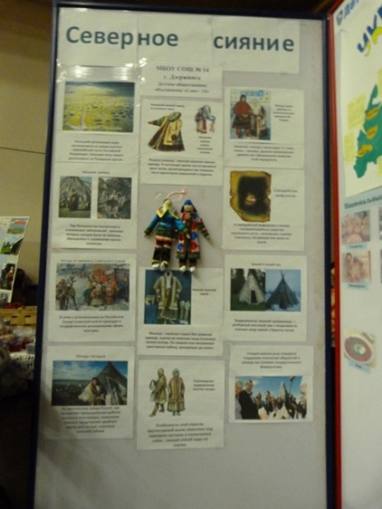- подбор в рубрику «Это интересно», оформление стенда;

- подборка «Энциклопедические данные о ненцах»;

- подборка «Игры народов Севера»

- подборка «Сказки народов Севера»;

- подборка «Иллюстративный материал»;

- творческие работы,  презентации

***Презентационно – завершающий***

- презентация проекта «Северное сияние»: выступление творческой группы о традициях ненцев, игровая программа, дегустация блюд ненецкой кухни презентация на городском конкурсе.

Игровая программа «С традициями оленеводов» (Приложение 2)

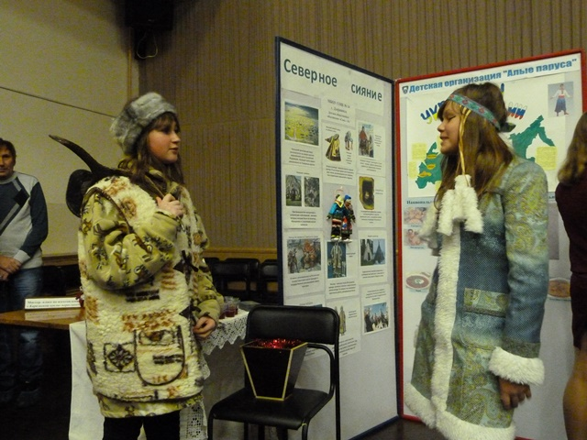

В игровой программе каждый желающий мог представить себя настоящим жителем Севера, поучаствовать в традиционных играх, отведать ненецкое блюдо – Пол Сы и даже послушать под звуки бубна ненецкую песню (Приложение 2)

Сказки народов Севера

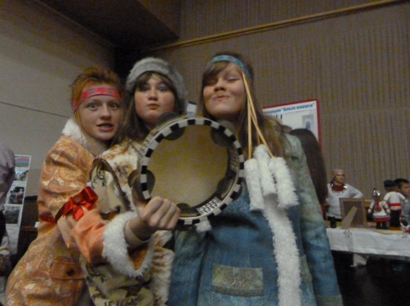

Ненецкая сказка «Кукушка» никого не оставила равнодушным.

Презентация блюд ненецкой кухни 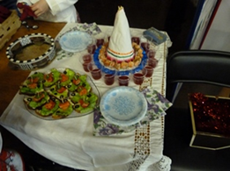

Участники и гости программы могли отведать кулинарные шедевры, приготовленные семейными коллективами.

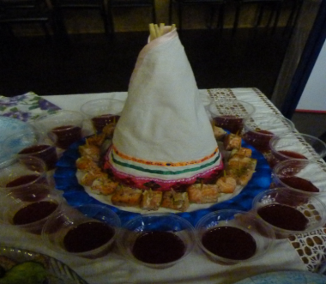 С игровой программой «Северное сияние» творческая группа выступила в областном конкурсе проектов «Золотой глобус».

Жюри конкурса по достоинству оценило выступление ребят.

Результат – второе место

**Достигнутые эффекты проекта**

1. *Педагогические эффекты*

* овладение исследовательскими умениями сравнивать, наблюдать, анализировать, задавать вопросы, делать выводы;
* 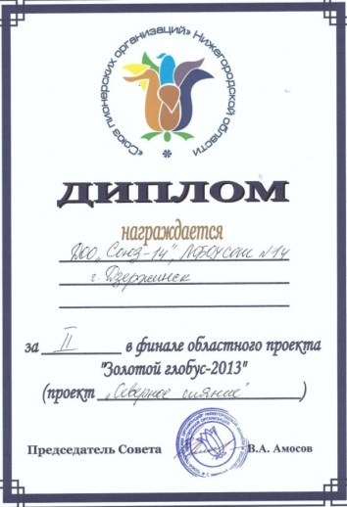освоение учащимися приемов проектной деятельности.

*2. Социальные эффекты*

* проявление внимания и уважения к людям разной национальности;
* усвоение ценности многообразия и разнообразия культур народов Севера;
* сформированность у учащихся представлений о духовных ценностях народа, об истории развития и взаимодействия национальных культур Севера;
* формирование у учащихся уважительного отношения к традициям, культуре и языку своего народа и других народов России

**Заключение**

Материальная и духовная культура малочисленных народов, к сожалению, находится под угрозой исчезновения. А это рано или поздно приведет к исчезновению самих народов. Поражает один парадокс: ученые изо всех сил бьются над сохранением редкого растения, животного, птицы, но не вымирающего народа! Правительство охотнее вкладывает средства в создание благоприятных условий для растений, животных, нежели для возрождения погибающих народов. Создаются особо охраняемые территории (заповедники, заказники и т.п.), с которых вытесняются коренные народности.

Издаются Красные, Белые Книги и прочие книги, где статус неприкосновенности получают особи растительного и животного мира. Все это, бесспорно, необходимая и нужная работа. Но это выглядит кощунственно по отношению к коренным народам, особенно к малочисленным. Сейчас нужны Книги учета (или помощь) этим народам.

Во многих странах люди поняли, что, прежде всего, надо сохранить свою нацию, свою семью. Но еще нужно сохранить древнейшую и самобытную культуру ханты, манси, ненцев, селькупов, пока живы носители этнической культуры, традиций, обычаев и устного народного творчества. Разве не удивительно, что культура народов Крайнего Севера вообще сохранилась!

**Проект «Северное сияние» МБОУ «Средняя школа № 14» показал, что связь времен не утратила свои человеческие ценности.**

